

ВІДДІЛ ОСВІТИ, МОЛОДІ І СПОРТУ УШОМИРСЬКОЇ СІЛЬСЬКОЇ РАДИ

**ГУЛЯНЕЦЬКИЙ ЛІЦЕЙ**

**УШОМИРСЬКОЇ СІЛЬСЬКОЇ РАДИ**

вул.Будівельна, 20 с.Гулянка Коростенський район Житомирська область, 11563

тел .99-5-17 e-mail: alkovalch@ukr.net **___________________________________________________________________________________________________________**

Наказ

29 жовтня 2021 року № 109

**Про зміни в структурі**

**навчального року**

На виконання рішення педагогічної ради від 28.10.2021 року протокол №3, з метою якісного виконання навчальних програм у І семестрі 2021-2022 навчального року та запобіганню поширення короновірусної хвороби (COVID-19), в зв’язку із запровадженням 30.10.2021р. на території Житомирської області «червоного» рівня епідемічної небезпеки (рішення Державної комісії з питань ТЕБ від 27.10.2021р.)

НАКАЗУЮ:

1.Внести зміни до структури 2021 - 2022 навчального року, а саме:

осінні канікули з 25.10.2021р. по 07.11.2021р.

 І семестр завершити 31 грудня 2021 року.

2. Вчителям-предметникам внести зміни у календарно-тематичне планування з врахуванням зміни у структурі навчального року.

3. Класним керівникам 1-11 класів довести про зміни у структурі навчального року у І семестрі 2021-2022 навчальному році до відома учнів та їх батьків.

4. Зміст наказу довести до відома педагогічного колективу, обслуговуючого персоналу до 01.11.2021 р.

5.Вчителю інформатики Шарлу О.В. розмістити даний наказ на офіційному сайті ліцею.

6. Контроль за виконанням даного наказу покласти на заступника з навчально-виховної роботи Ярошенко І.С.

Директор ліцею 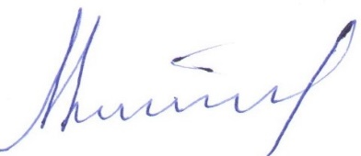 Анатолій Ковальчук